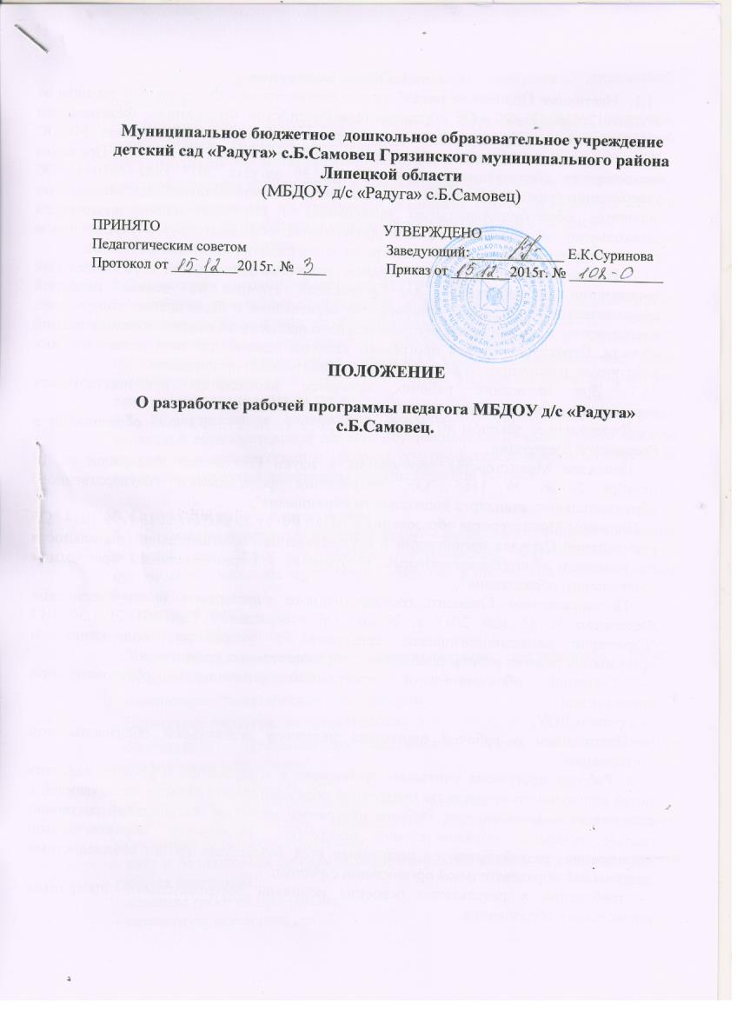

**1. Общие положения**

1.1. Настоящее Положение разработано в соответствии с Федеральным законом от 29.12.2012г № 273-ФЗ «Об образовании в Российской Федерации», Федеральным государственным образовательным стандартом дошкольного образования (ФГОС ДО), утвержденным Приказом Минобрнауки РФ от 17.10.2013г № 1155, Приказом министерства образования и науки РФ от 30 августа 2013 года №1014 "Об утверждении порядка организации осуществления образовательной деятельности по основным общеобразовательным программам - образовательным программам дошкольного образования", Уставом дошкольного образовательного учреждения и регламентирует порядок разработки и реализации рабочих программ педагогов.

1.2. Рабочая программа - это программа педагогов дошкольной образовательной организации, разработанная для возрастной группы на основе основной образовательной программы дошкольного образования и включающая содержание, планирование и организацию образовательного процесса по каждой образовательной области. Структура рабочей программы является единой для всех педагогических работников, работающих в дошкольной образовательной организации.

1.3. При написании рабочих программ необходимо руководствоваться нормативными правовыми документами:

- Федеральным законом от 29 декабря 2012 г. № 273-ФЗ «Об образовании в Российской Федерации;

- Приказом Министерства образования и науки Российской Федерации от 17 октября 2013г. № 1155 "Об утверждении федерального государственного образовательного стандарта дошкольного образования";

- Приказом Министерства образования и науки РФ от 30 августа 2013 г. № 1014 “Об утверждении Порядка организации и осуществления образовательной деятельности по основным общеобразовательным программам - образовательным программам дошкольного образования”;

- Постановлением Главного государственного санитарного врача Российской Федерации от 15 мая 2013 г. N 26 "Об утверждении СанПиН 2.4.1.3049-13 "Санитарно эпидемиологические требования к устройству, содержанию и организации режима работы дошкольных образовательных организаций";

- Основной образовательной программой дошкольной образовательной организации;

- Уставом ДОУ;

- Положением о рабочей программе педагогов дошкольной образовательной организации.

1.4. Рабочая программа учитывает требования к содержанию и уровню развития детей дошкольного возраста по конкретной образовательной области, включающей в себя все виды деятельности. Рабочие программы являются обязательной составной частью основной образовательной программы дошкольной образовательной организации, разрабатываются педагогами всех возрастных групп, специалистами дошкольной образовательной организации с учетом:

- требований к результатам освоения основной образовательной программы дошкольного образования;

- целей и задач основной образовательной программы дошкольной организации;

- максимально допустимого объема образовательной нагрузки, определенным годовым календарным учебным графиком дошкольной образовательной организации в соответствии с СанПиН;

- индивидуальных особенностей и познавательных интересов дошкольников;

- выбора педагогом необходимого комплекта программно-методического обеспечения в соответствии с основной образовательной программой

дошкольной организации.

**2. Технология разработки рабочей программы**

2.1. Рабочая программа составляется педагогами, другими специалистами дошкольного образования по образовательным областям на каждый возраст на учебный год. Особенностью рабочей программы в дошкольной образовательной организации является тесное взаимодействие двух воспитателей конкретной возрастной группы. Исходя из этого, допускается одна рабочая программа на группу.

2.2. Проектирование содержания дошкольного образования на уровне отдельной образовательной области осуществляется индивидуально каждым педагогом в соответствии с уровнем его профессионального мастерства и авторским видением содержания образовательной области.

**3. Структура рабочей программы**

3.1. Структура программы является формой представления образовательных областей как целостной системы, отражающей внутреннюю логику организации учебно-методического материала, и включает в себя следующие элементы:

- титульный лист;

- пояснительная записка;

- особенности организации образовательной деятельности (объем образовательной нагрузки);

- комплексно - тематическое планирование;

- социальное партнерство с родителями;

-организация предметно-пространственной среды и программно-методическое обеспечение.

*3.2. Титульный лист включает:*

- название дошкольной образовательной организации;

- Ф.И.О. руководителя дошкольной образовательной организации, утвердившего рабочую программу;

- дату и № протокола заседания педагогического совета, на котором принята рабочая программа;

- название рабочей программы;

- возрастную категорию детей;

- Ф.И.О. педагогов, должность;

- год разработки программы.

*3.3. Пояснительная записка включает:*

- перечень нормативных правовых документов, на основании которых разработана рабочая программа;

- сведения о программе, на основании которой составлена данная рабочая программа;

- цель, задачи, принципы и подходы к формированию программы;

- значимые характеристики особенностей развития детей.

*3.4. Объем образовательной нагрузки* (указывается количество часов образовательной деятельности в неделю, в месяц и год, отведенных на изучение по видам деятельности и разделам, входящих в образовательную область).

*3.5. Комплексно - тематический план* отражает тему недели, которая будет изучаться в ходе образовательной деятельности, и варианты итоговых мероприятий. При описании содержания тем рабочей программы по разделам рекомендуется следующая последовательность изложения:

- раздел программы, входящий в образовательную область;

- месяц;

- название темы;

- цель;

- методическое обеспечение.

*3.6. Социальное партнерство с родителями* (указываются формы работы с родителями);

*3.7. Организация предметно-пространственной среды и программно-методическое обеспечение.* Предполагает информацию о необходимом оборудовании, материалах, оформлении предметно-пространственной среды в соответствии с возрастными особенностями детей. Перечень используемой литературы.

**4. Утверждение рабочей программы**

4.1. Рабочая программа обсуждается и принимается на педагогическом совете ежегодно в начале учебного года (до 1 сентября текущего года).

4.2. Рабочая программа утверждается приказом руководителя дошкольного

образовательного учреждения.

**5. Изменения и дополнения в рабочих учебных программах**

5.1. Рабочая программа является документом, отражающим процесс развития образовательного учреждения. Она может изменяться, но воспитанники, начавшие изучение образовательной области или вида деятельности по рабочей программе конкретного года разработки, должны завершать образовательную деятельность по данной рабочей программе на соответствующей ступени образования.

5.2. Основания для внесения изменений:

- предложения педагогических работников по результатам работы в текущем году;

- обновление списка литературы.

5.3. Дополнения и изменения в рабочей программе могут вноситься ежегодно перед началом нового учебного года. Изменения вносятся в программу в виде вкладыша «Дополнения к рабочей программе». При накоплении большого количества материала изменения в рабочей программе корректируются в соответствии с накопленным материалом.

**6. Контроль**

6.1. Ответственность за полноту и качество реализации рабочей программы возлагается на воспитателей и специалистов.